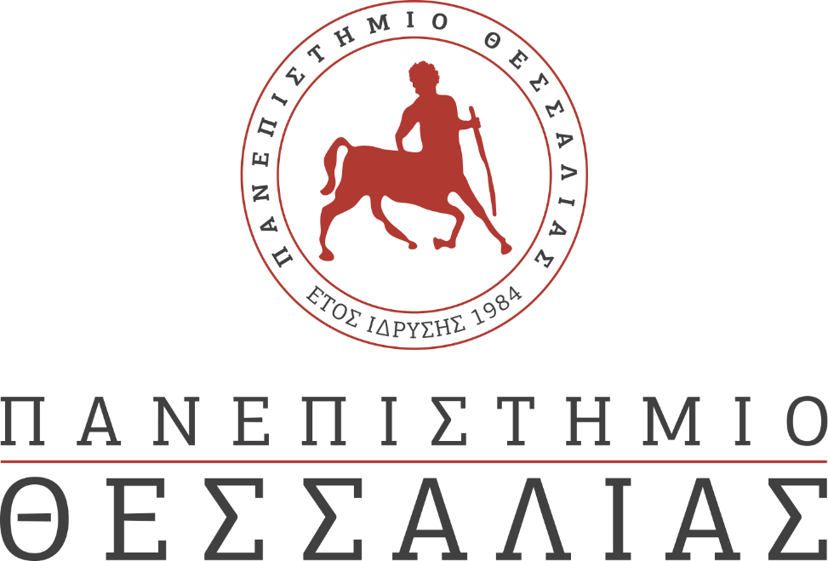
ΕΚΔΗΛΩΣΕΙΣ–ΔΡΑΣΤΗΡΙΟΤΗΤΕΣ
ΚΑΘΗΜΕΡΙΝΗ ΕΚΔΟΣΗ
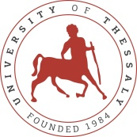ΔΕΛΤΙΟ ΤΥΠΟΥ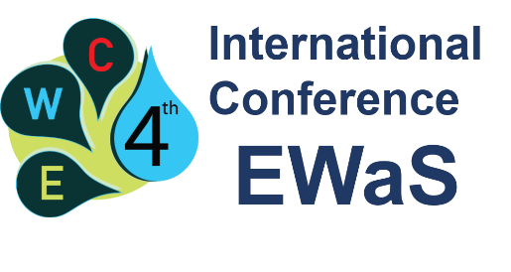

4^{ο} Διεθνές Συνέδριο EWaS (Efficient Water Systems)
“Valuing on the Water, Carbon, Ecological Footprints of Human Activities”
To 4º Διεθνές Επιστημονικό Συνέδριο EWaS4 (Efficient Water Systems) International Conference: “Valuing on the Water, Carbon, Ecological Footprints of Human Activities” το οποίο θα διεξαχθεί ψηφιακά κατά το διάστημα 24-27 Ιουνίου 2020, διοργανώνεται από το Τμήμα Πολιτικών Μηχανικών του Πανεπιστημίου Θεσσαλίας. Πρόεδρος του συνεδρίου είναι ο κ. Β. Κανακούδης, καθηγητής του τμήματος Πολιτικών Μηχανικών του Π.Θ. και αντιπρόεδρος ο κ. Ε. Κεραμάρης επίκουρος καθηγητής στο ίδιο τμήμα.
Το συγκεκριμένο διεθνές συνέδριο είναι το 4^{ο} της ομώνυμης σειράς εξειδικευμένων συνεδρίων EWaS (Efficient Water Systems), με ιδρυτή τον καθηγητή Β. Κανακούδη.
Στο εξειδικευμένο αυτό συνέδριο θα συμμετέχουν περισσότερα από 200 άτομα από 20 χώρες, που προέρχονται από τον ερευνητικό – ακαδημαϊκό χώρο, τον δημόσιο τομέα, φορείς τοπικής αυτοδιοίκησης και ιδιωτικές εταιρείες. Στη διάρκεια του συνεδρίου θα παρουσιαστούν 72 επιστημονικές εργασίες, ενώ θα διεξαχθούν 7 τακτικές συνεδρίες και 4 ειδικές συνεδρίες, που καλύπτουν θέματα - προκλήσεις σε όλο τον κύκλο νερού. Κατά τη διάρκεια των εργασιών του συνεδρίου θα πραγματοποιηθούν τρεις διαλέξεις προσκεκλημένων ομιλητών – διακεκριμένων επιστημόνων από πανεπιστήμια της Ιταλίας καθώς και από την Ελλάδα.
Το συνέδριο πραγματεύεται θέματα που αφορούν εκτός των άλλων στην μετεξέλιξη των αστικών κέντρων σε «έξυπνες» πόλεις εξοπλισμένες με αναβαθμισμένα συστήματα νερού, αποχέτευσης, ομβρίων και επεξεργασίας λυμάτων, σε θέματα αντιπλημμυρικής προστασίας και ανάλυσης των επιπτώσεων της κλιματικής αλλαγής στους υδατικούς πόρους, και σε θέματα ασθενειών που οφείλονται στην ακαταλληλότητα του πόσιμου νερού.
Περισσότερες πληροφορίες για το συνέδριο μπορείτε να βρείτε στον ιστότοπο http://ewas4.civ.uth.gr/

